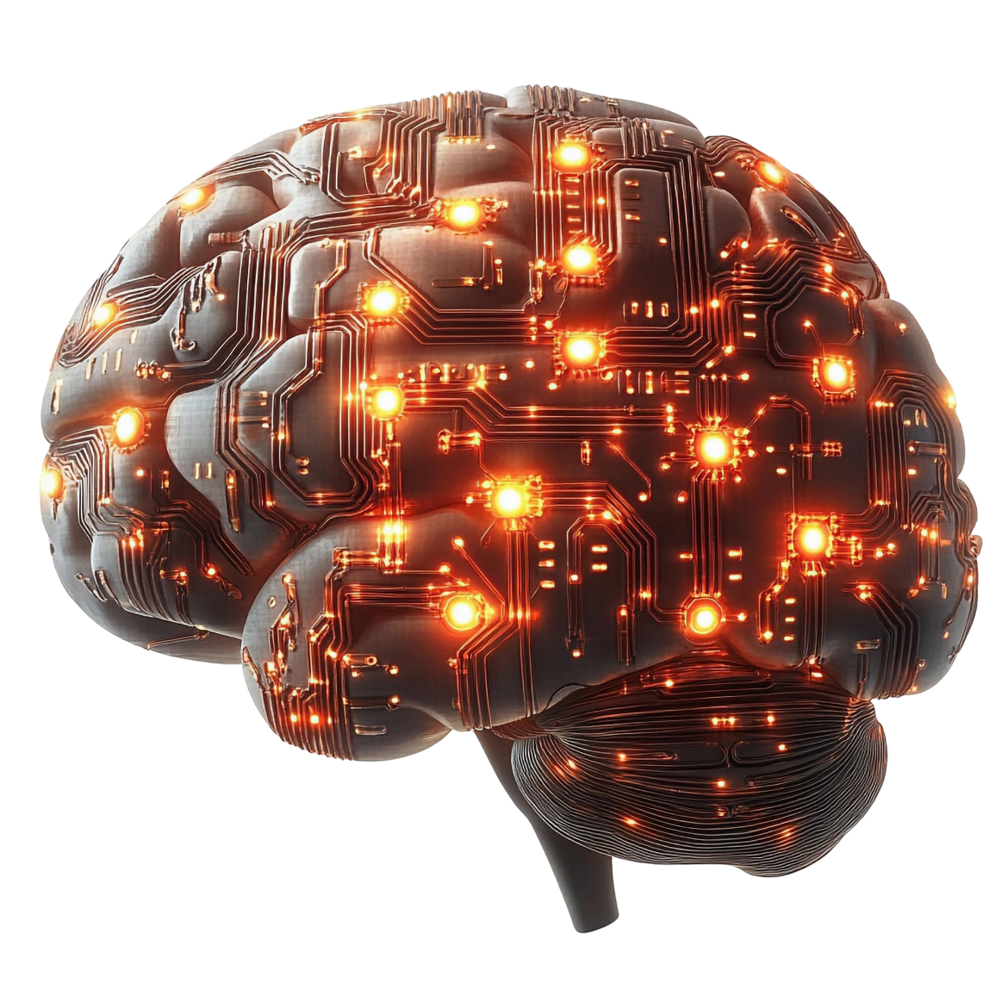

INVESTIGACION SOBRE
INTELIGENCIA ARTIFICIAL
BY IBRAHIM KIDI COLLADO

INDICE
Tabla de contenido
INDICE 2
INTRODUCCIÓN 3
GLOSARIO 5
ESTADO DE LA CUESTIÓN 6
Definición y ramas de la IA 6
Definición: 6
CONCLUSIONES 7
BIBLIOGRAFÍA 8
Referencias 8

INTRODUCCIÓN

- Portada.
- Tabla de contenidos: Índice.
- Introducción: Presentación y estructura del documento.
- Glosario: Diccionario de términos.
- Estado de la cuestión: Debe incluir, a su vez, los siguientes apartados:
  - Definición y ramas de la IA.
  - Diferencias entre IA simbólica y subsimbólica.
  - Breve historia de la IA simbólica.
  - Situación actual.
  - Representación del conocimiento:
    - Concepto de conocimiento y razonamiento
    - Hechos, reglas y relaciones
    - Redes semánticas
    - Marcos (frames)
    - Ontologías y taxonomías
    - Lógicas de primer orden
  - Búsqueda y algoritmos heurísticos
    - Representación de problemas como espacios de estados
    - Búsqueda no informada: en anchura y en profundidad
    - Completitud, optimalidad y complejidad
    - Búsqueda informada (heurística): función h(n) y algoritmo A*
    - Búsqueda local y metaheurísticas (algoritmos genéticos)
    - Mini-max
    - Poda alfa-beta
  - Razonamiento automático
    - Inferencia lógica: deducción, inducción y abducción
    - Encadenamiento hacia adelante (forward chaining)
    - Encadenamiento hacia atrás (backward chaining)
    - Motores de inferencia
    - Manejo de conocimiento incompleto o incierto
  - Sistemas Basados en Reglas:
    - Estructura de un sistema experto
    - Bases de conocimiento y bases de reglas
    - Ciclo de razonamiento y resolución de conflictos
    - Casos prácticos: diagnósticos y toma de decisiones
    - Herramientas y lenguajes para sistemas basados en reglas (CLIPS, Prolog, Drools)
  - Programación Lógica:
    - Conceptos básicos de programación lógica
    - Sintaxis y semántica de Prolog
    - Hechos, reglas y consultas
    - Resolución por unificación y backtracking
    - Prolog avanzado: recursión, listas, meta-predicados
    - Mini-proyectos en Prolog
  - Planificación Automática
    - Espacios de estados
    - Representación de acciones (STRIPS, PDDL)
    - Algoritmos de planificación clásica
    - Planificación jerárquica
    - Aplicaciones de la planificación
  - Sistemas Basados en Conocimiento (KBS)
    - Arquitectura de un KBS
    - Adquisición del conocimiento
    - Verificación y validación del conocimiento
    - Ingeniería del conocimiento
    - Implantación en entornos empresariales
  - Razonamiento con Incertidumbre
    - Limitaciones de la lógica clásica
    - Lógica difusa (fuzzy logic)
    - Redes bayesianas (enfoque simbólico-probabilista)
    - Factores de certeza
    - Ejemplos de uso: control, clasificación, diagnóstico
  - Agentes Inteligentes Simbólicos
    - Modelo de agente simbólico: arquitectura BDI
    - Representación de creencias, deseos e intenciones
    - Lenguajes de comunicación entre agentes
    - Sistemas multiagente
  - Aplicaciones Prácticas de la IA Simbólica
    - Asistentes expertos
    - Verificación y validación de software
    - Juegos y resolución de problemas
    - Robótica basada en reglas
    - Chatbots simbólicos
  - Comparativa: IA Simbólica vs. IA Subsimbólica
    - Ventajas y limitaciones
    - Hibridación: sistemas neuro-simbólicos
    - Tendencias actuales
- Conclusiones: Ideas resultantes y enseñanzas extraídas de la realización de este trabajo.
- Bibliografía: Materiales utilizados en la elaboración de este trabajo, incluyendo libros y sitios web.

GLOSARIO

Palabra | Definición
Binario
Entornos artificiales
Teorema de bayes
Paradigma
Entornos de símbolos
Lingüística computacional

ESTADO DE LA CUESTIÓN

Definición y ramas de la IA

Definición:
Campo de la informática que desarrolla sistemas capaces de hacer tareas, que normalmente requieren de presencia humana para su realización, como son: aprender a razonar, resolución de problemas, compresión del lenguaje. Estas utilizan algoritmos y enormes cantidades de datos para tomar decisiones. Su objetivo principal es simular una conciencia humana permitiendo así que las maquinas puedan procesar información mas rápido y de forma completamente autónoma. (planderecuperacion, 2023)

Ramas de la IA:
Las IA consta de 15 ramas las cuales detallaremos muy brevemente en este punto.

- Aprendizaje automático: Busca el desarrollo de técnicas que permiten a las maquinas aprender por sí mismas. (APD, 2023)
- Lógica difusa: También conocida como lógica heurística, se caracteriza por tomar dos valores al azar relacionados entre sí y dándoles un contexto, para así proporcionar una respuesta no binaria en su principio, pero que pueda serlo en función de otros factores. (Ciberseguridad.com, s.f.)
- Vida artificial: Estudio de la vida y entornos artificiales, principalmente muestran cualidades únicas de los seres vivos en entornos de simulación. (APD, 2023)
- Sistemas expertos: Son entornos que proporcionan respuestas sobre temas muy específicos, como puede ser una IA destinada a la solución de problemas matemáticos o también por ejemplo para el desarrollo de software. (APD, 2023)
- Minería de datos: Se centra en la extracción masiva de información, esta se destina a diversos procesos, esta sondea prepara y explora los datos. (APD, 2023)
- Redes Bayesianas: También conocidas como redes de creencia, estas redes principalmente se centran en el cálculo de probabilidades, gracias a un motor de actualización llamado Teorema de Bayes.
- Ingeniería del conocimiento: Consiste en crear un nuevo conocimiento que previamente no exista, esto se hace partiendo de la información almacenada en bases de datos de documentos. (APD, 2023)
- Redes neuronales artificiales: Paradigma de aprendizaje basado en modo en el que funciona el sistema nervioso de diversos animales, para aclararlo, es un sistema de interconexión de neuronas en una red colaborativa, con la intención de generar una respuesta automática.
- Sistemas reactivos: Sistemas de aplicación critica, responden a estímulos en el momento sin pensar en experiencias pasadas. (Coppola, 2025)
- Sistemas basados en reglas: Principalmente son modelos de representación del conocimiento, estos se usan de manera muy amplia, pero centrando el objetivo, sirven para representar el conocimiento de manera natural. (APD, 2023)
- Razonamiento basado en casos: Proceso para solucionar preguntas basándose en respuestas a problemáticas anteriores. (APD, 2023)
- Técnicas de representación del conocimiento: Sistema que sirve para analizar y representar el modo de pensar de manera formalizada, se usa en entornos de símbolos. (APD, 2023)
- Redes semánticas: Se centra principalmente en maneras de representación del conocimiento de las lenguas. Se utilizan para crear o representar mapas conceptuales y mentales. (APD, 2023)
- Lingüística computacional: Intentan modelar de manera lógica el lenguaje natural desde un punto de vista programable. (APD, 2023)
- Procesamiento del lenguaje natural: Disciplina de la rama de la ingeniería para la lingüística computacional, comúnmente utilizada para la formulación e investigación para lograr servicios de comunicación entre las personas y las maquinas usando lenguajes naturales. (APD, 2023)

CONCLUSIONES

BIBLIOGRAFÍA

Referencias
APD, R. (05 de 09 de 2023). apd.es. Obtenido de https://www.apd.es/tecnicas-de-la-inteligencia-artificial-cuales-son-y-para-que-se-utilizan/
Ciberseguridad.com. (s.f.). Obtenido de https://ciberseguridad.com/guias/nuevas-tecnologias/inteligencia-artificial/logica-difusa-ia/
Coppola, M. (27 de Octubre de 2025). blog.hubspot.es. Obtenido de https://blog.hubspot.es/marketing/tipos-inteligencia-artificial
planderecuperacion. (19 de 04 de 2023). Obtenido de https://planderecuperacion.gob.es/noticias/que-es-inteligencia-artificial-ia-prtr

